全国职业院校技能大赛赛务系统操作手册（参赛校）

一、概述
参赛校在系统中主要操作有：人员信息（参赛选手、指导教师、领队）填报和报名提交。
- 操作过程
参赛校根据省厅设置的用户名和密码登录赛务系统。
在大赛管理-报名管理中点击人员信息填报功能。
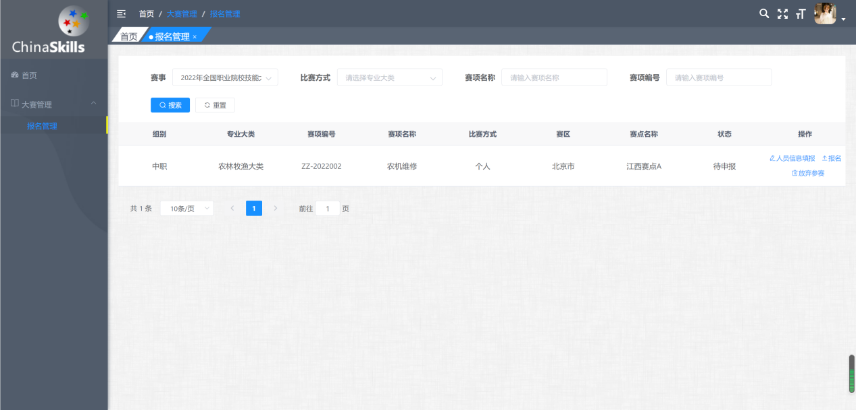

添加参赛人员、添加指导教师、添加领队中填写人员信息。
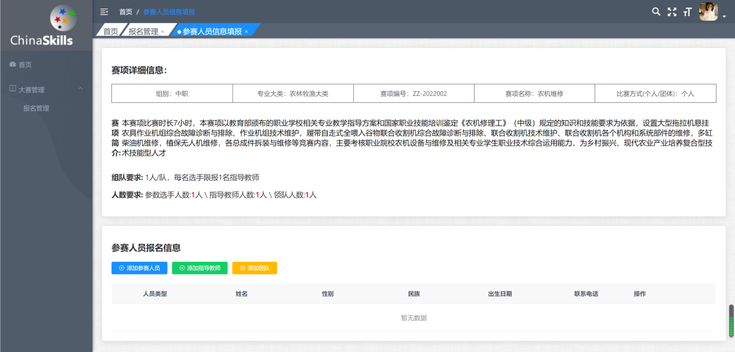

红色*是必填项
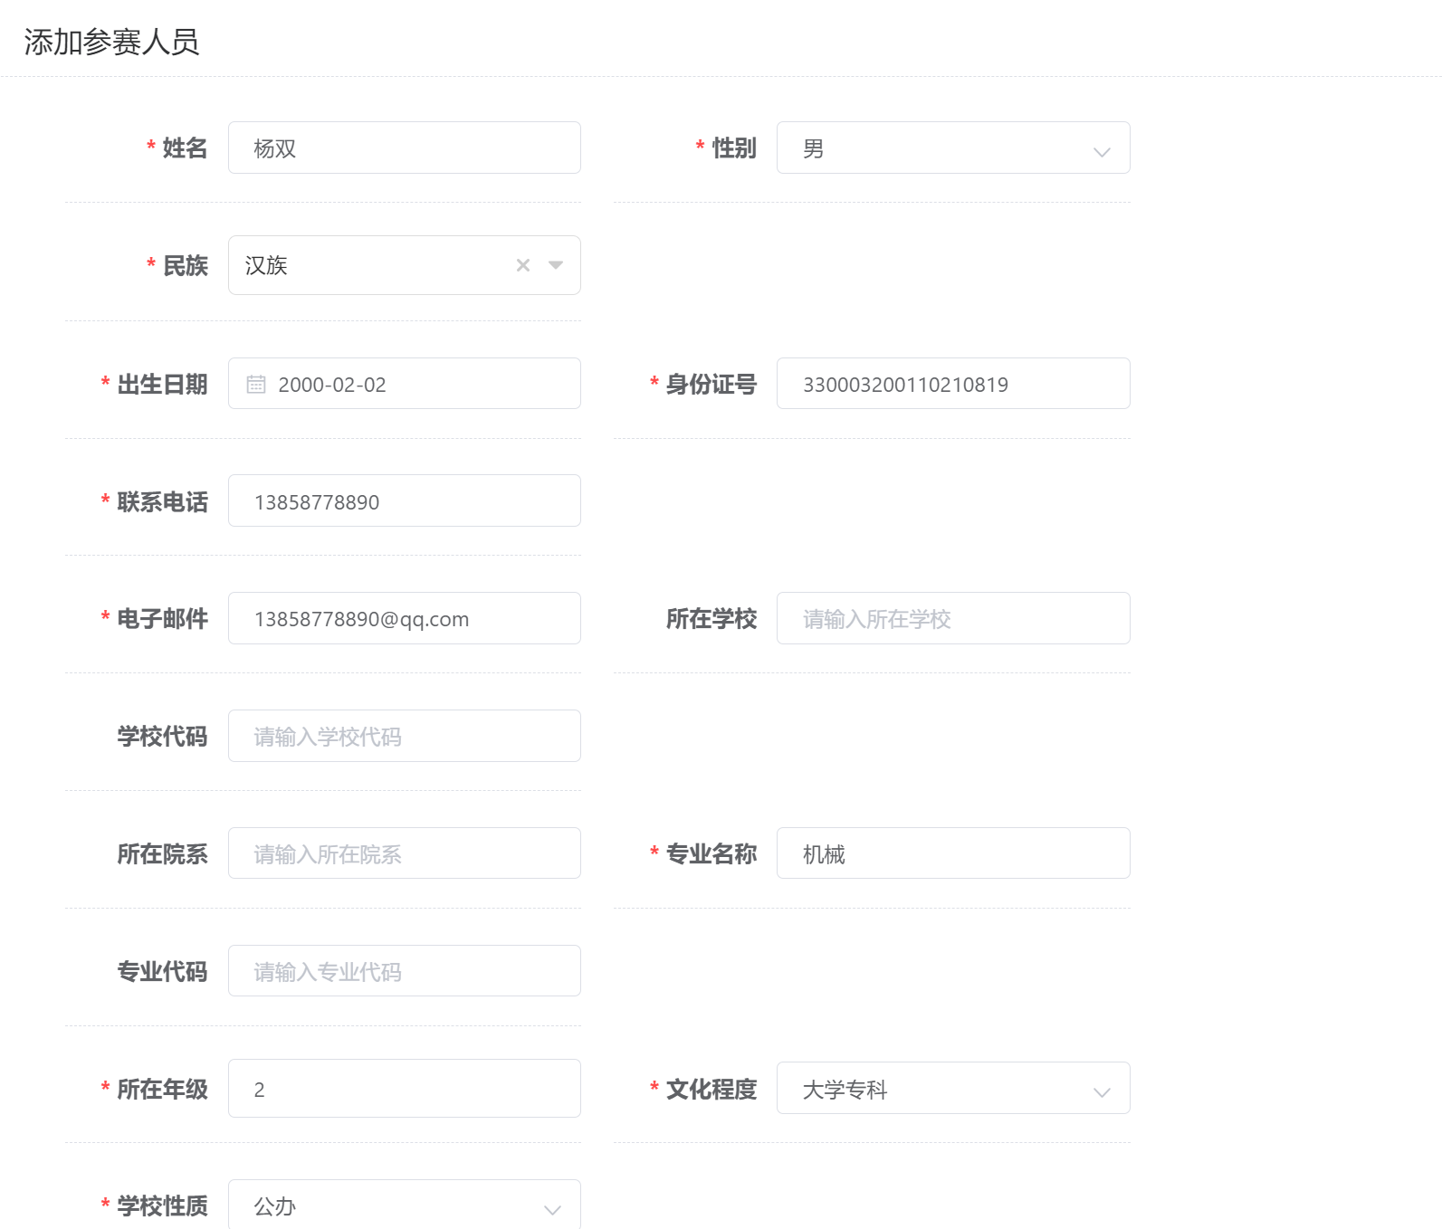

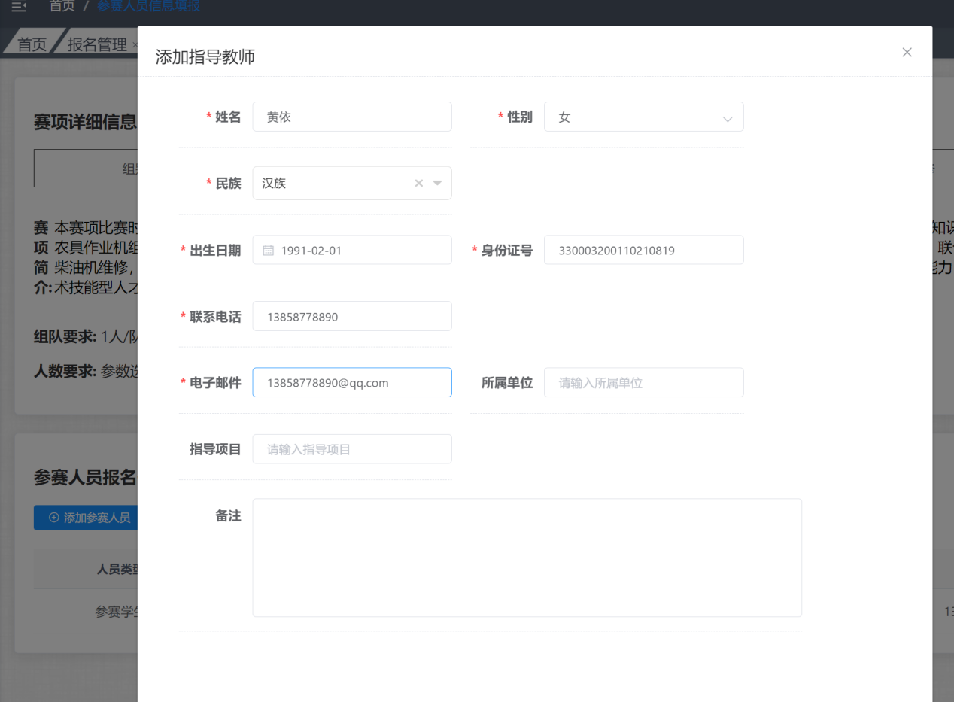
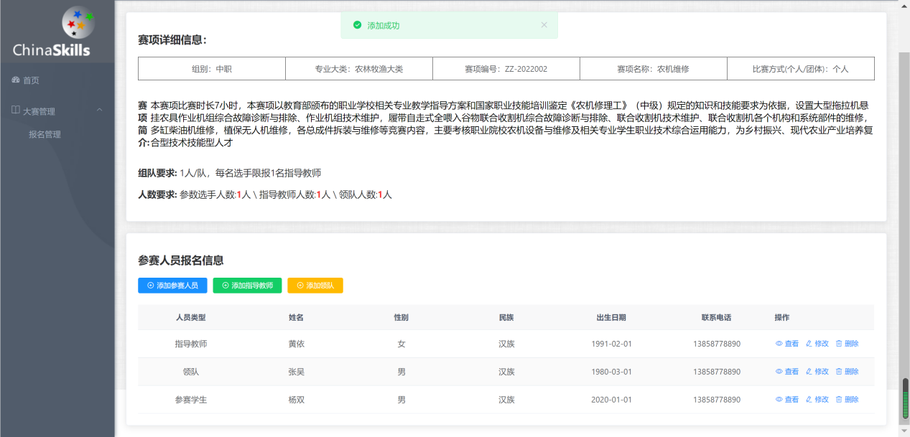

参赛校输入参赛选手、指导教师、领队信息后，点击报名，确认后完成报名工作。
